

Tempreg理解及分析
（仅供内部使用）

版 本 号： |  | V0.1
编 制： | 曹克雨
审 核：

修订记录

日期 | 版本号 | 描述 | 作者
2017-3-27 | 0.1 | 初稿完成 | 曹克雨

目录
1 引言 1
1.1 编写目的 1
1.2 范围 1
1.3 定义 1
1.4 参考资料 Error: Reference source not found
2 案例分析 2
3 案例实现 2
3.1 umsreg注册的条件 2
3.2 umsreg注册的流程 2
3.3 umsreg请求地址簿信息的处理 2
4 总结 5

引言

编写目的
主要介绍模板注册时umsser和umscall模块的交互，进一步熟悉模板注册的流程

范围

定义
UMS：管理会议模板、多点会议的业务，由多个功能板卡集成在8000A中实现；
关键词：
协议栈，分组注册，接入上下线
摘 要：
本案例主要介绍模板注册的流程以及请求地址簿消息的处理

案例描述
Umsreg模块中umsserver和umscall的交互以及adapter和SIP或GK服务器的交互

案例分析
对于本案例需要完成对这些问题的解决：
1 umsreg注册发生的条件 Error: Reference source not found
2 umsreg注册的流程 Error: Reference source not found
3 umsreg请求地址簿消息的处理及消息回馈 Error: Reference source not found

案例实现
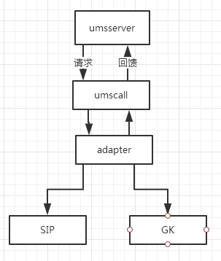

Umsserver向umscall发起一系列消息请求，umscall接收umsserver的消息请求及发送过来的信息，然后发送消息给adapter，adapter通过协议栈handle标记业务handle，向注册服务器发送消息请求，并通过回调函数发送消息处理信息给umscall，umscall收到消息回馈后，将本地状态进行更改，并将消息发送给umsserver，Umsserver接收到消息后进行处理，将信息发送给UE模块，这就是模板注册的整体流程。

Umsreg注册发生的条件
引发注册的条件主要包括以下几个方面：
- 系统启动成功
- 导入模板文件完成
- Adapter启动成功
- 更新会议模板信息（会议名或者e164名发生了改变）
- 更改GK，SIP注册信息

Umsreg注册的流程
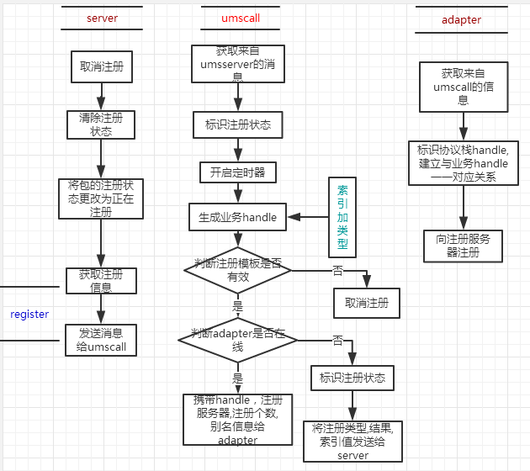

注册流程

Umsserver携带消息体数组发送给umscall（消息体数组内容包括：注册组数索引值，注册消息类型，SIP或者GK的配置信息，该组注册个数以及该组的别名 ）
注册反馈：
消息反馈给server，server将包的注册状态置为失败，定时注册会定时回馈，若依旧注册失败，那么下次反馈消息就不会发送给界面
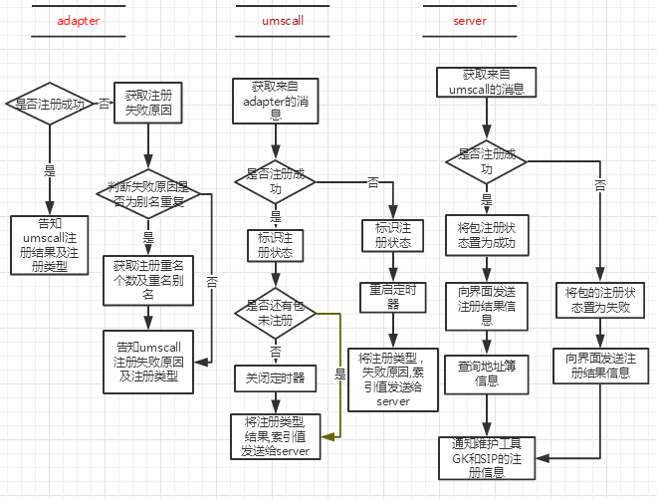

取消注册流程：
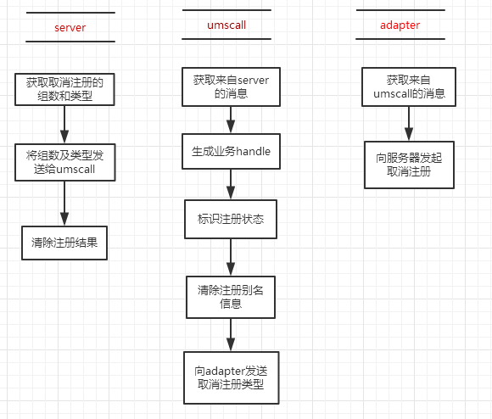

Umsreg请求地址簿消息的处理
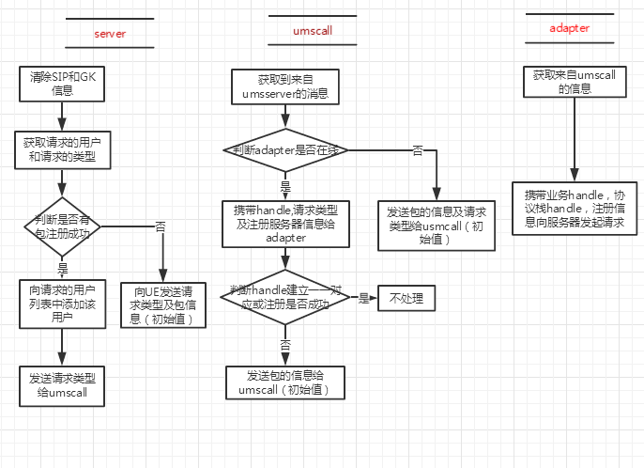

请求地址簿消息反馈
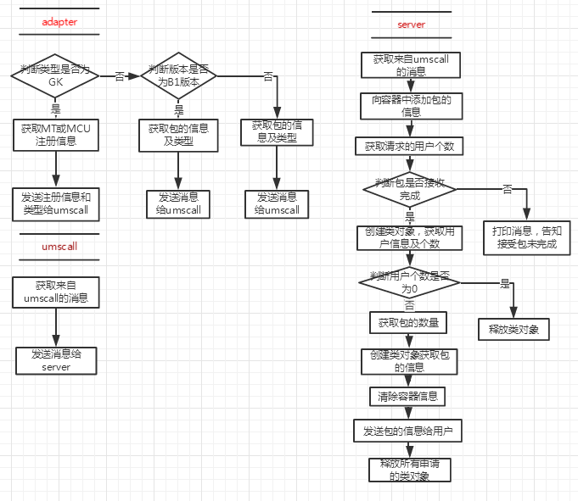
接入上线：
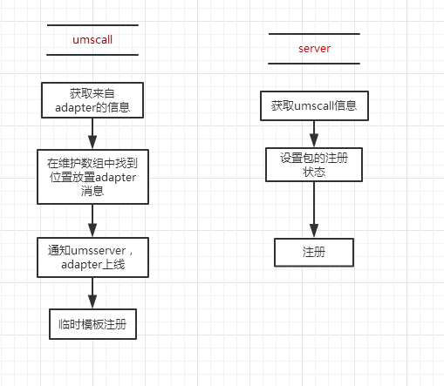
接入下线：
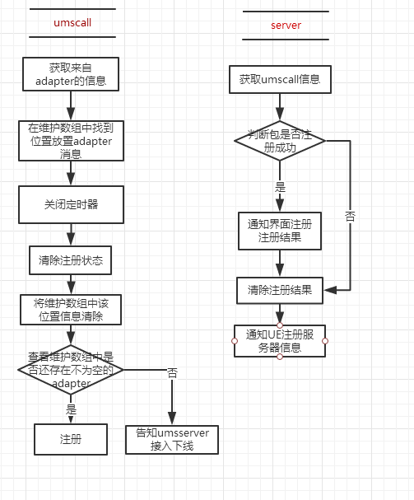

帮助命令查看注册信息
Umscall模块中可以通过showreg()这个API来查看注册状态
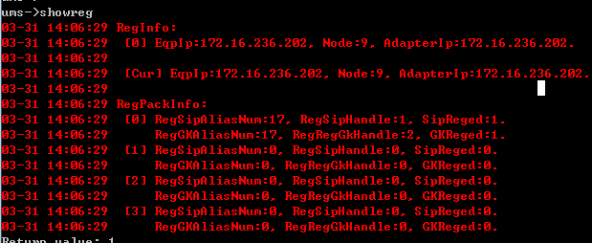
第一行代表维护adapter的数组只有第0个在线，我们可以得到adapter的ip，结点号。
第二行代表当前我们使用的adapter的信息，包含ip,结点号。
第三行代表我们分四组注册，第0组向sip注册的模板个数为17个，sip协议栈句柄为1，注册成功。向GK注册的模板个数为17，GK协议栈句柄为2，注册成功。
后面三行代表我们后面三组向sip和GK注册的模板个数分别为0，句柄为0，未注册。

在umsserver这边我们可以通过showregstate()这个API来查看下模板注册在umsserver模块这边的状态，包含每一组的注册状态以及注册的结果
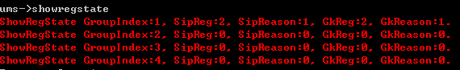
第一行代表我们注册的第一组注册向sip注册的状态为注册成功状态，注册结果为成功，向GK注册的状态为注册成功状态，注册结果为成功。
后三组代表我们向sip和GK注册的状态为未注册状态，注册结果为未知。

总结
在tempreg中，业务handle和协议栈handle建立对应，消息注册结果及地址簿消息的回馈通过回调进行处理是本模块的核心部分。

